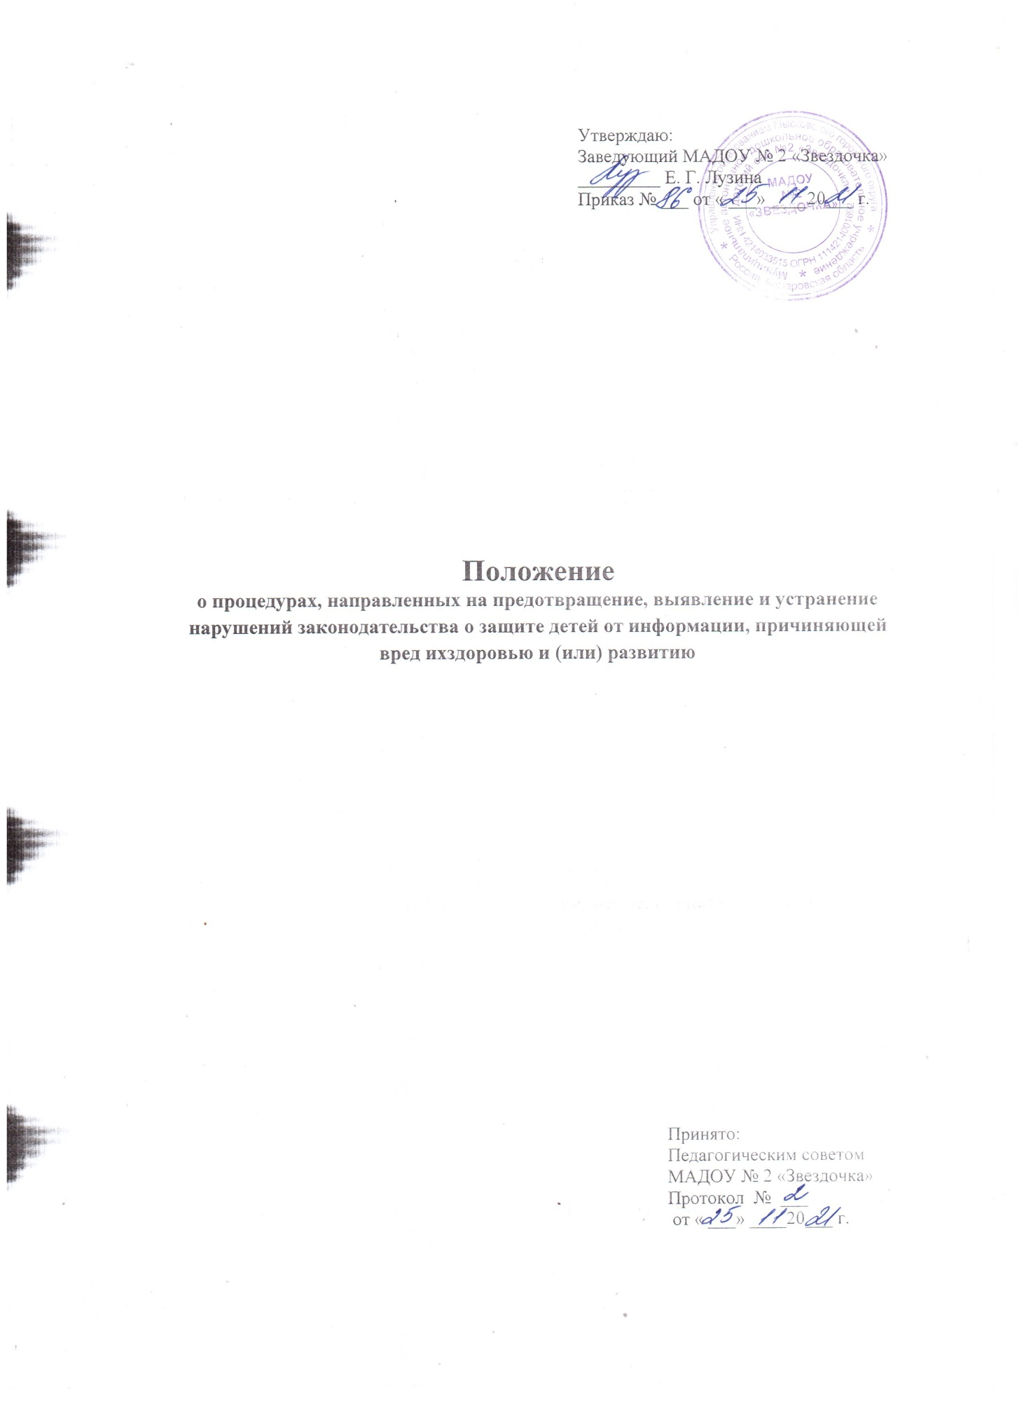

ПОЛОЖЕНИЕ

о процедурах, направленных на предотвращение, выявление и устранение нарушений законодательства о защите детей от информации, причиняющей вред их здоровью и (или) развитию

1. Общие положения
   1. Настоящее Положение является локальным нормативным актом в Муниципальном автономном дошкольном образовательном учреждении детский сад № 2 «Звездочка» (далее в ДОУ), обеспечивающим выполнение процедур, направленных на предотвращение, выявление и устранение нарушений законодательства Российской Федерации о защите детей от информации, причиняющей вред их здоровью и (или) развитию.
   2. Настоящее Положение является обязательным для применения должностными лицами, педагогами и работниками ДОУ.
2. Выполнение процедур, направленных на предотвращение, выявление и устранение нарушений законодательства Российской Федерации о защите детей от информации, причиняющей вред их здоровью и (или) развитию
   1. Назначение в ДОУ работника, ответственного за применение административных и организационных мер защиты детей от информации, причиняющей вред их здоровью и (или) развитию, учитывающих специфику оборота информационной продукции, запрещенной для детей и за проверку порядка их применения.
   2. Издание локальных нормативных актов ДОУ, к которым относится данное Положение, определяющих:

* процедуры присвоения и размещения знака информационной продукции и (или) текстового предупреждения об информационной продукции, запрещенной для детей;
* условия присутствия в соответствии с законодательством Российской Федерации детей на публичном показе, при публичном исполнении, демонстрации посредством зрелищного мероприятия информационной продукции, запрещенной для обучающихся, в случае их организации и (или) проведения;
* дополнительных требованиях к обороту информационной продукции, запрещенной для детей, и ее фрагментов, распространяемых посредством эфирного и кабельного, теле- и радиовещания, сети Интернет и сетей подвижной радиотелефонной связи, в местах доступных для детей, в соответствии со статьями 13, 14, 16 Федерального закона Российской Федерации № 436-ФЗ;
* меры защиты детей от информации, причиняющей вред их здоровью и (или) развитию, направленные на повышение осведомленности лиц, находящихся в месте оборота информационной продукции, запрещенной для детей, о необходимости обеспечения информационной безопасности детей и защиты детей от информации, причиняющей вред их здоровью и (или) развитию;
* об использовании информационно-телекоммуникационной сети Интернет ДОУ.
  1. Разработка, утверждение и выполнение плана мероприятий по защите детей от информации, причиняющей вред их здоровью и (или) развитию.
  2. Размещение на информационных стендах в местах доступных для детей, а также доведение иным способом до третьих лиц, сведений об изданных локальных и нормативных актах ДОУ по защите детей от информации, причиняющей вред их здоровью и (или) развитию.
  3. Размещение на официальном сайте ДОУ локальных нормативных актов по защите детей от информации, причиняющей вред их здоровью и (или) развитию.
  4. Направление педагогов ДОУ на курсы повышения квалификации по информационной безопасности детей и защите детей от информации, причиняющей вред их здоровью и (или) развитию.
  5. Проведение работы с родителями (законными представителями) обучающихся по профилактике интернет-зависимости обучающихся, предупреждению рисков выявления обучающихся в противоправной деятельности.
  6. Ознакомление работников, в трудовые обязанности которых входит организация и осуществление оборота информационной продукции, запрещенной для детей, с положениями законодательства Российской Федерации по защите детей от информации, причиняющей вред их здоровью и (или) развитию, с локальными актами ДОУ в этой области.
  7. Применение технических и программно-аппаратных средств защиты детей от информации, причиняющей вред их здоровью и (или) развитию в информационно- телекоммуникационной сети Интернет:
* использование средств ограничения доступа к техническим средствам выхода в Интернет;
* использование средств ограничения доступа к сети Интернет с технических средств третьих лиц;
* установка специального программного обеспечения для ограничения доступа к запрещенной для распространения среди детей информации на сайтах в сети Интернет.

1. Осуществление внутреннего контроля за соблюдением законодательства Российской Федерации о защите детей от информации, причиняющей вред их здоровью и (или) развитию в ДОУ
   1. Для осуществления внутреннего контроля за соблюдением законодательства Российской Федерации по защите детей приказом заведующего назначается Комиссия за соблюдением законодательства по защите детей от информации, причиняющей вред их здоровью и (или) развитию (далее Комиссия).
   2. Основным направлением деятельности Комиссии является проверка соответствия административных и организационных мер защиты детей от информации, причиняющей вред их здоровью и (или) развитию, требованиям локальных нормативных актов ДОУ в области информационной безопасности детей.
   3. Проведение Комиссией плановых проверок деятельности работников ДОУ, в обязанности которых входит организация и осуществление оборота информационной продукции, работа с официальным сайтом ДОУ по соблюдению законодательства в области защиты детей от информации, причиняющей вред их здоровью и (или) развитию.
   4. Рассмотрение Комиссией в срок не превышающий десяти рабочих дней со дня получения обращений, жалоб или претензий о нарушениях установленных законодательством требований распространения среди детей информационной продукции, содержащей информацию, причиняющую вред здоровью или развитию детей или неприменение лицами, организующими доступ к сети Интернет в местах, доступных для детей, административных и организационных мер, технических и программно-аппаратных средств защиты детей от информации, причиняющей вред их здоровью и (или) развитию, или других нарушениях законодательства об информационной безопасности детей.
   5. Установление Комиссией в течение десяти рабочих дней со дня получения обращений, жалоб или претензий о наличии доступа детей к информации, запрещенной для рассмотрения среди детей, причин и условий возникновения такого доступа.
   6. Обращение Комиссии к заведующему ДОУ о необходимости принятия мер по устранению причин нарушения законодательства и наказании виновных в этих нарушениях должностных лиц.
2. Ответственность за правонарушения в сфере защиты детей от информации, причиняющей вред их здоровью и (или) развитию

Нарушение законодательства Российской Федерации о защите детей от информации, причиняющей вред их здоровью и (или) развитию, влечет за собой ответственность в соответствие с действующим законодательством Российской Федерации.